**学习主题：牧场上的家（一）**

1. **学习目标**

同学们，今天我们学习的主题是《牧场上的家(一)》，这节课我们将学唱美国儿童歌曲《牧场上的家》，在掌握歌曲演唱的同时，感受歌曲悠扬抒情的音乐情绪，体会作品表达对家乡的热爱与眷恋之情。在学习的过程中，了解歌曲中曲式结构方面的相关知识。

1. **学习活动**

活动1：欣赏歌曲，边听边思考以下三个问题。

（1）歌曲是几拍子的歌曲？

（2）歌词描写了些什么？

（3）全曲可以分为几部分？

活动2：手打稳定拍或划拍子，看乐谱小声跟唱歌曲。

活动3：哼唱歌曲旋律，画出旋律线，对比分析旋律线，了解歌曲乐句间的关系，更快更好的学唱歌曲。

活动4：完整跟唱歌曲。

活动5：跟伴奏音响完整演唱歌曲。

1. **学习资源**
2. **《牧场上的家》歌片**

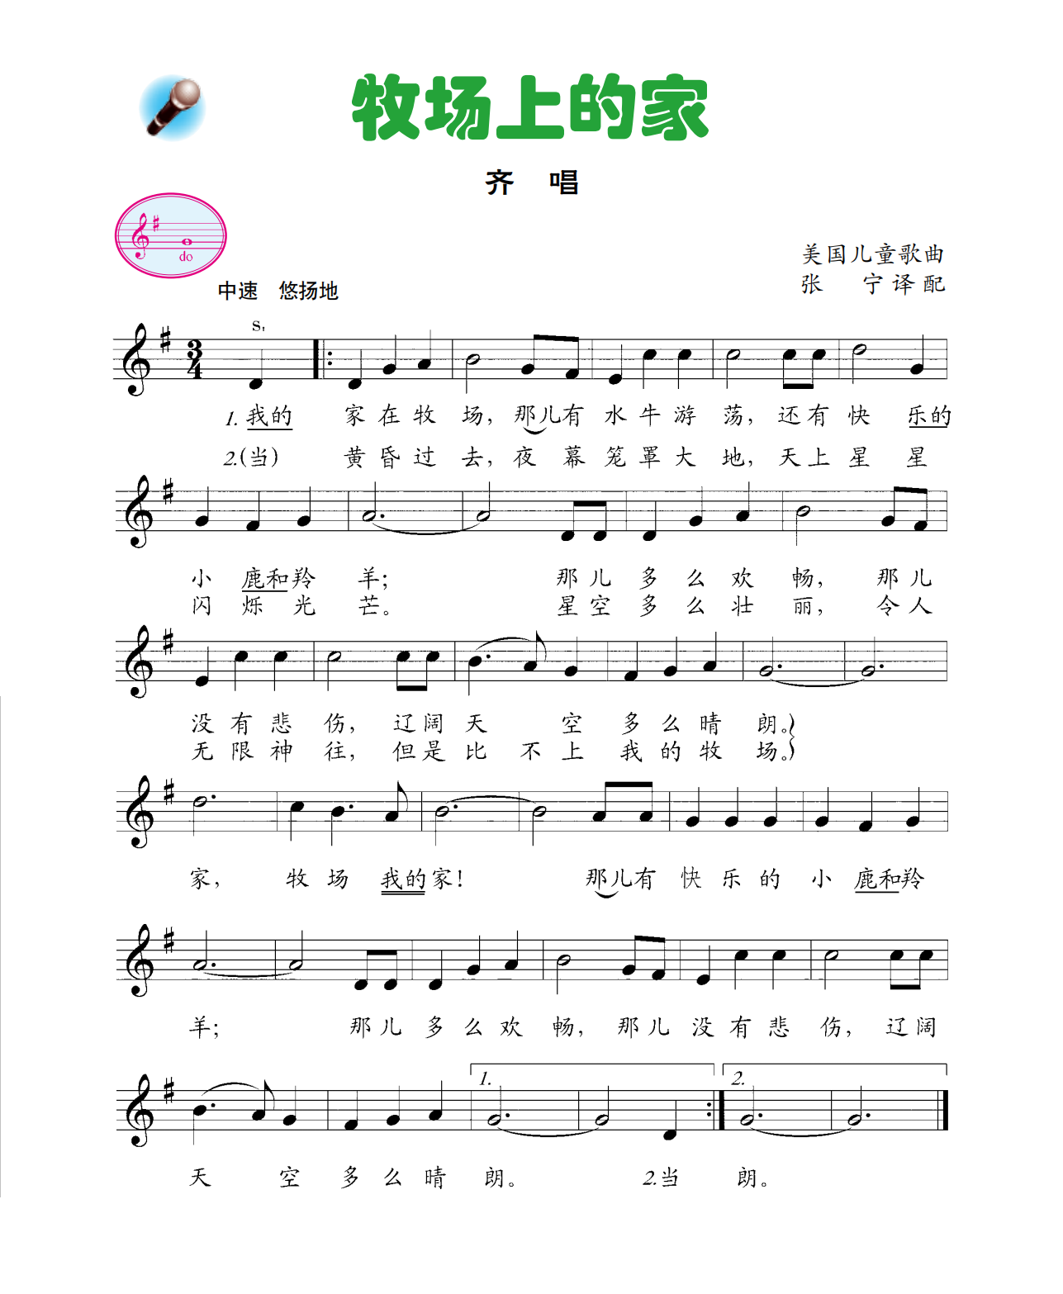

**2．《牧场上的家》介绍**

《牧场上的家》是一首三拍子、G大调的美国儿童歌曲，旋律悠扬，感情丰富。歌词勾勒出一幅美丽的牧场风光的同时，还流露着对家乡美好生活的深深眷恋。